PREDMET: Matematika UČITELJ/UČITELJICA: _____________
RAZRED: 2. DATUM: ____________

Nastavna jedinica: Dijeljenje brojem dva.

TIP SATA a) obrada c) provjeravanje
b) uvježbavanje i ponavljanje d) kombinirani sat.

CILJ NASTAVNE JEDINICE: Dijeliti brojem dva Cuisenaireovim štapićima.

ISHODI UČENJA
Učenik/učenica će moći:
- dijeliti brojem dva Cuisenaireovim štapićima.

NASTAVNE METODE: OBLICI RADA:
a) usmenog izlaganja a) frontalni
b) razgovora b) individualni
c) čitanja i rada na tekstu c) rad u paru
d) demonstracije d) rad u skupini.
e) pisanja
f) crtanja
g) praktičnih radova.

NASTAVNA SREDSTVA I POMAGALA:
Cuisenaireovi štapići.
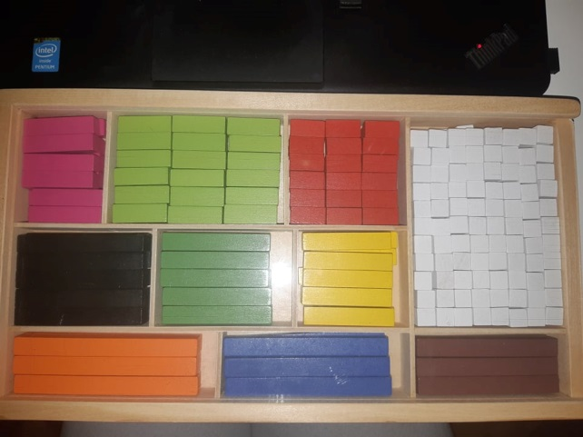

TIJEK AKTIVNOSTI

■ UVOD
Učenik/učenica pred sobom ima Cuisenaireove štapiće.

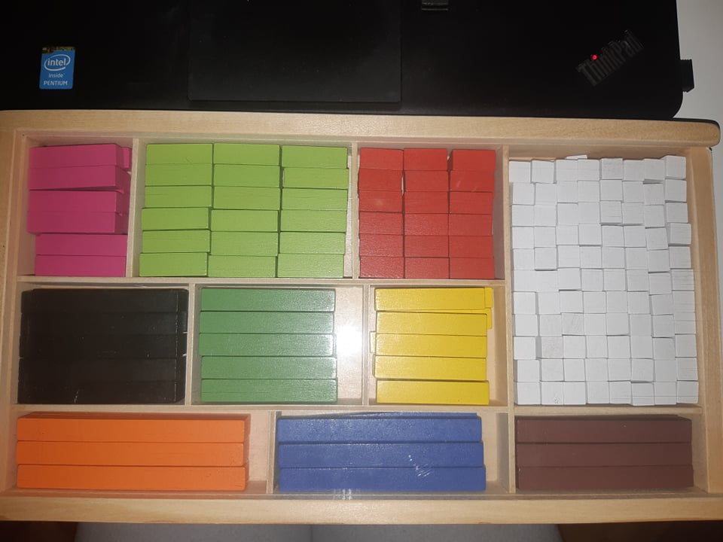

Slika 1.

Igramo se štapićima kako bismo ponovili vrijednosti svakog pojedinog štapića. Zadajem zadatke oduzimanja.

■ GLAVNI DIO

Danas ćemo naučiti dijeliti brojem dva. Najprije ponovimo što je dijeljenje.

Dijeljenje je uzastopno oduzimanje istog broja.

Vidjet ćemo koliko je 4 : 2.
Učenik/učenica stavlja štapić četiri.

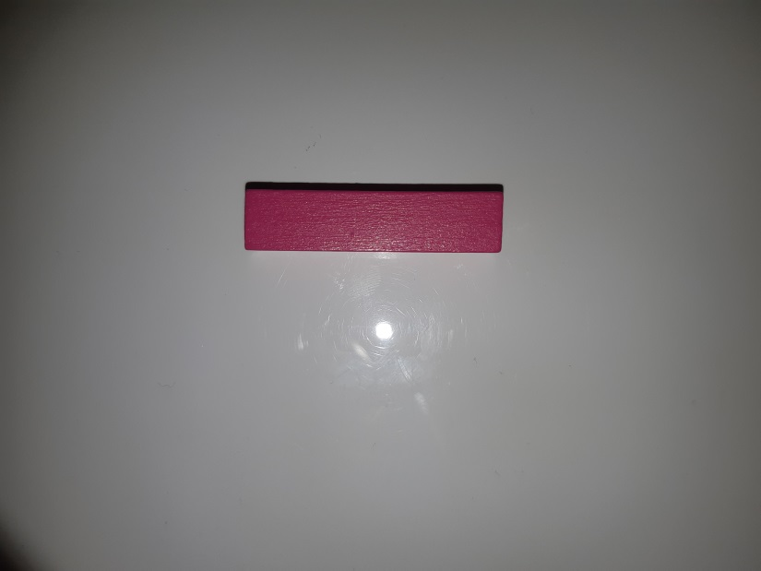

Slika 2.
Također ispod stavlja dvije dvojke.
Zaključuje da je 4 : 2 = 2.

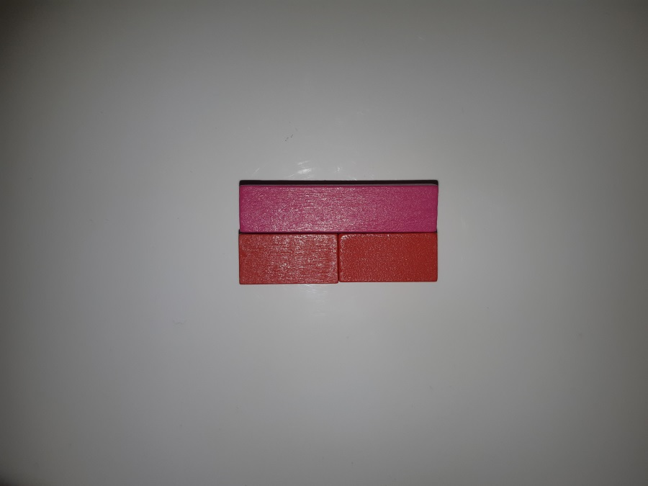

Slika 3.

Vježbamo i na drugim primjerima.
8 : 2 = 4

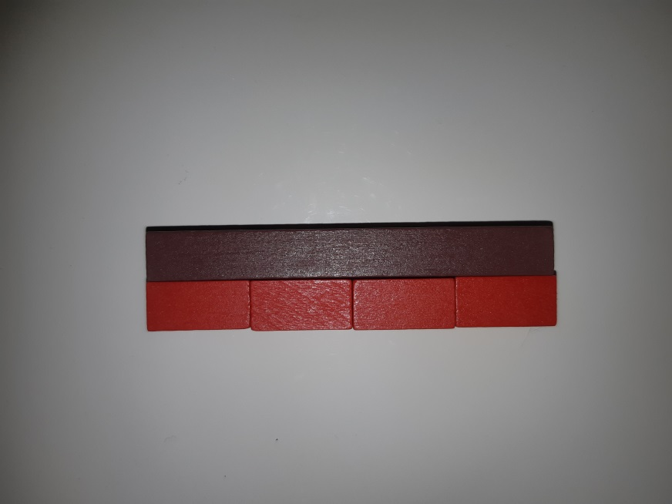
Slika 4.

10 : 2 = 5

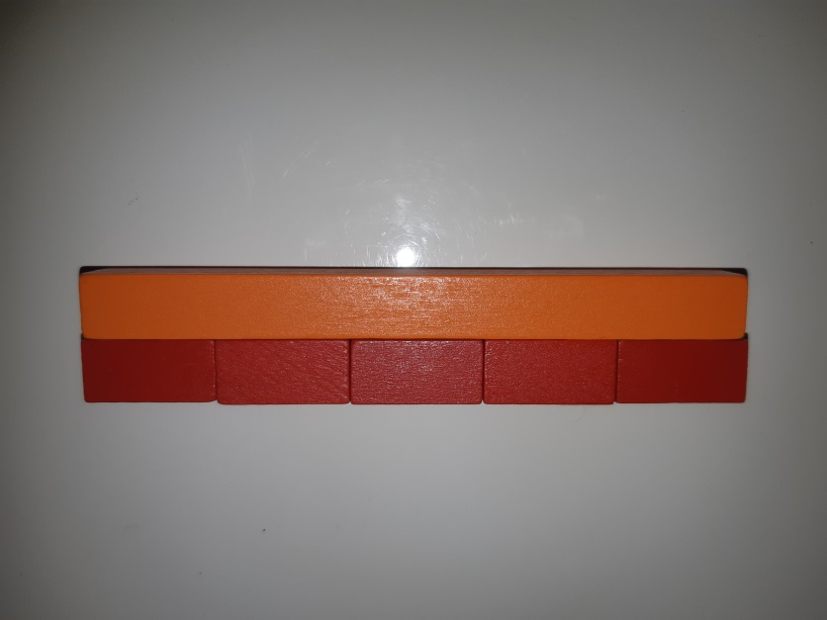
Slika 5.

14 : 2 = 7

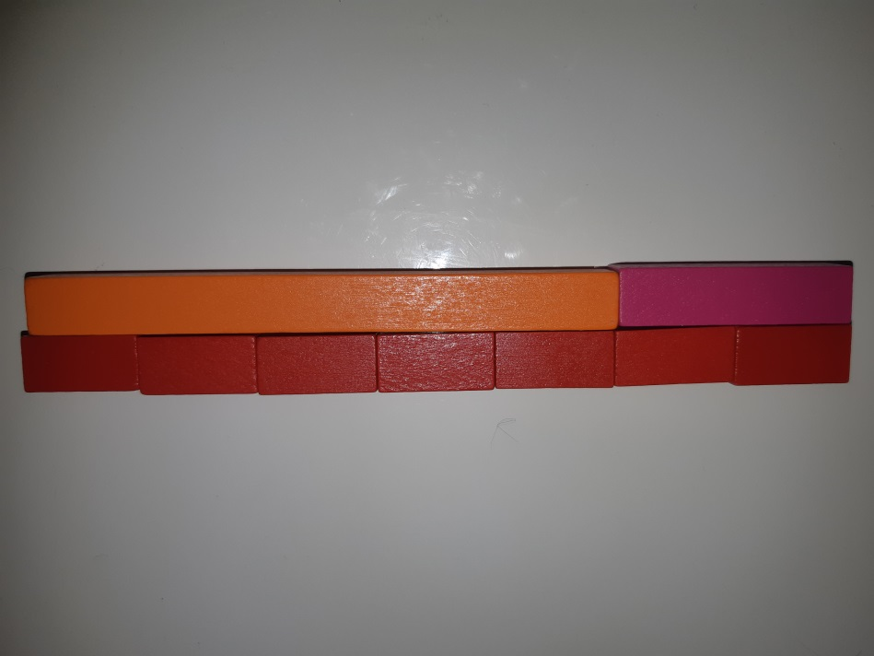

Slika 6.

■ ZAVRŠNI DIO
- Učeniku/učenici daju se napisani zadatci dijeljenja brojem dva.
- Učenik/učenica rješava zadatke štapićima i rješenja upisuje u bilježnicu.
- Kada završi rješavati, slijedi provjera rješenja.

